7. Le vocabulaire dans les procédures – woordenschat in de procedures

(Ex. + solutions en vert)

- Quelle phrase est correcte ?

- Les véhicules roulent sur le même itinéraire.
- L’origine du train est Bruxelles-Midi.
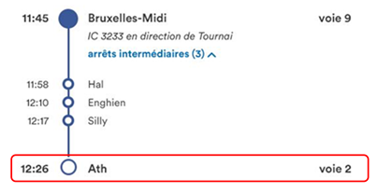 | - L’origine du train est Ath.  - La destination du train est Ath.
- Le numéro est composé de trois chiffres.
- Le numéro est composé de trois lettres.
- Nous attendons l’itinéraire.
- Nous attendons la confirmation.
- Le chef de travail doit donner l’autorisation.
- Le chef de travail doit téléphoner.

- Reliez les mots aux images.

L’autocollant de contrôle technique – la fiche – le carnet – la rubrique

la fiche | la rubrique | L’autocollant de contrôle technique | le carnet

- Quel mot correspond à l’image?

- confirmer
- exécuter
- répéter
- confirmer
- recevoir
- répéter
- lever
- introduire
- protéger
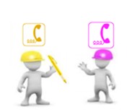 | - introduire  - téléphoner  - annuler
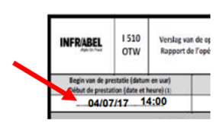 | - compléter la date  - annuler la date  - répéter la date

